协会四届二次会员大会暨第九届宁波铸造业经济与技术发展论坛参会回执
填报单位： 填报人： 联系电话：
姓 名 | 工作单位 | 职务/职称 | 手机号码 | 是否参加晚宴
备注
说明：为了便于会务安排，回执请于2023年3月13日前反馈至宁波市铸造行业协会秘书处，微信：13967851180，18758434193、15957496791，联系电话：87807195、87803343、87805779，谢谢！
（备注：协会会员参加会议及用餐免费，如需住宿可提前预定，费用自理。）

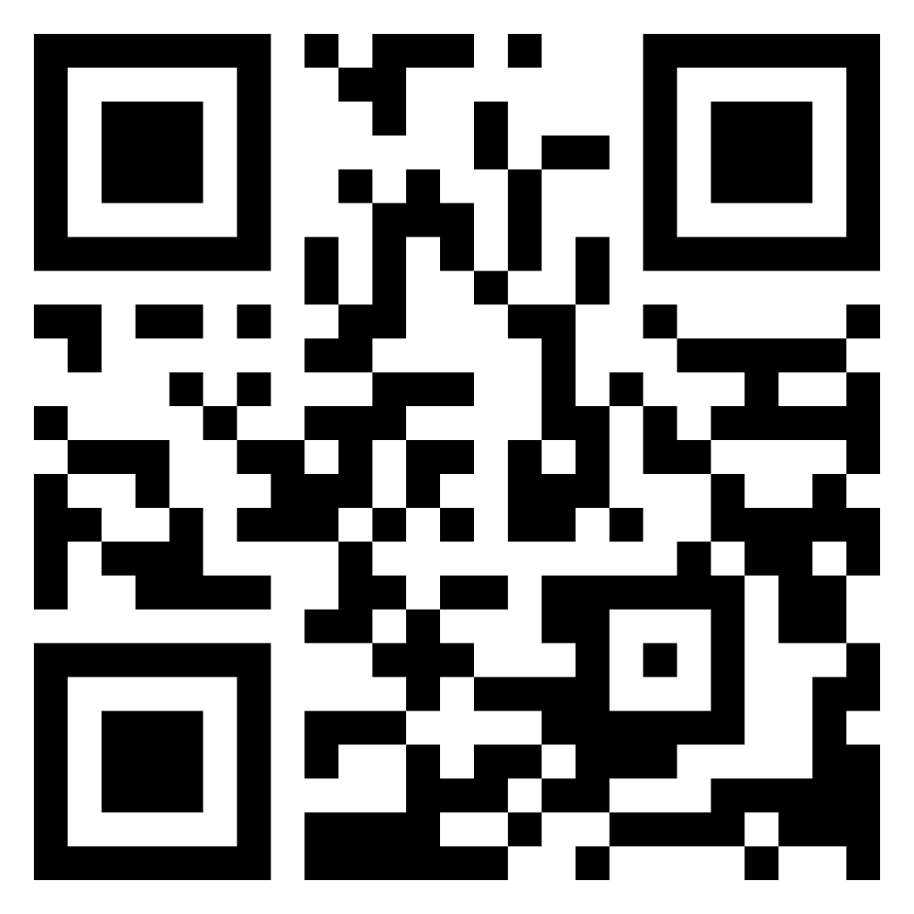
也可微信“扫一扫”二维码填写参会回执

